送付先 エネルギー・エージェンシーふくしま 行き
E-mail : e.a.fukushima@f-open.or.jp

福島県再生可能エネルギー関連産業推進研究会
令和3年度第3回バイオマス分科会 参加申込書

1 | 会社・団体名、所属 |  | （集合場所）
 | 役職 | 名前 | - ﾊｲﾃｸﾌﾟﾗｻ“  - 郡山駅  ③ 現地集合
 | 携帯電話 | E-mail
2 | 会社・団体名、所属 |  | （集合場所）
 | 役職 | 名前 | - ﾊｲﾃｸﾌﾟﾗｻ“  ② 郡山駅  ③ 現地集合
 | 携帯電話 | E-mail

- 集合場所を〇で囲んでください。
- 現地集合は、駐車場の関係で制限があります。
- 分科会では、参加者相互の交流を目的として、氏名、会社・団体名、所属・役職までを一覧にして参加者へお配りしますので、あらかじめ御了承ください。

申込締切：令和4年３月１８日(金)

◆ 集合場所 ◆
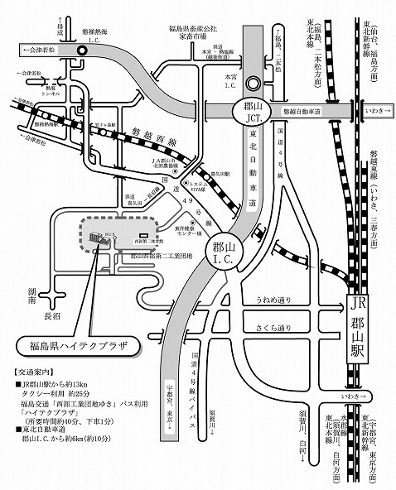
  - 福島県ハイテクプラザ（集合時間8：20） ②郡山駅西口（集合時間8：50）
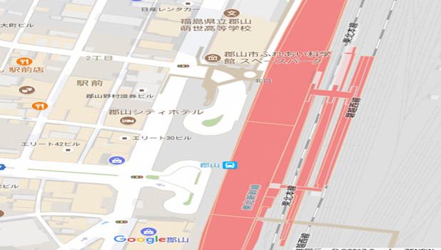
郡山駅
福島方面
東京方面

バス待機場所

〒963-0215 福島県郡山市待池台1-12 (福島県ハイテクプラザ内)
（公財）福島県産業振興センター エネルギー・エージェンシーふくしま
Tel:024-963-0121 Fax:024-963-0122
E-mail : e.a.fukushima@f-open.or.jp

